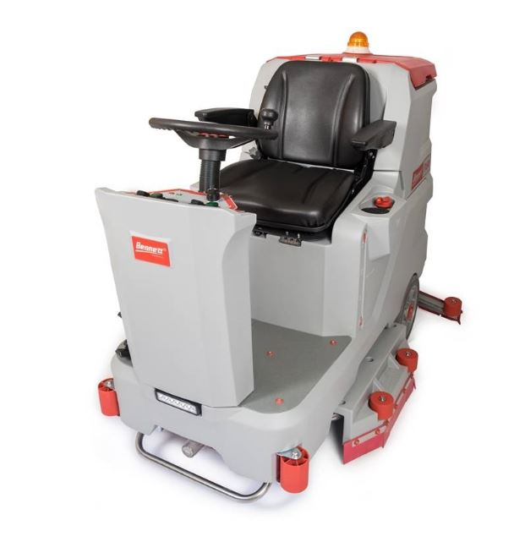
Поломоечная машина с местом оператора Bennett Patrol P150-86d PRO GT

Что это за модель и для каких задач
Patrol P150-86d PRO GT — компактный «метровый класс» райдер с дисковой декой 860 мм и баком 150/165 л, рассчитанный на регулярную уборку средних и больших площадей с твёрдыми полами (логистика, ТЦ/паркинги, промышленность). Вариант PRO GT — заводская модификация линейки P150 с задним приводом (rear-drive) и автоматизацией режимов, ориентированная на стабильный подсос и управляемость при манёврах/уклонах; у версии PRO в линейке заявлены ECO-режим, «soft-start» и задержка отключения вакуумного мотора — эти функции характерны и для GT-варианта.

Ключевые технические параметры
- Рабочая ширина: 860 мм (2×Ø430 мм дисковые щётки). Балка 1000–1160 мм в зависимости от поставки (у дилеров в РФ чаще 1160 мм).
- Баки (раствор/грязная): 150/165 л.
- Питание: 24 В; комплект гелевых АКБ 4×6 В, 226 А·ч (C5); заявляемая автономность до 6 ч.
- Скорость движения: до 6 км/ч (встречается и 8 км/ч у части поставщиков; для расчётов используем 6 км/ч как консервативный параметр).
- Частота вращения щёток: ≈180 об/мин; давление: 30–60 кг (по дилеру).
- Вакуум/подсос: разрежение ≈160 мбар; мощность турбины ≈600 Вт.
- Привод хода: задний (версия GT; базовая P150 у дилеров РФ чаще с передним приводом). Радиус разворота ≈800 мм; уклон до 10 %.
- Габариты/масса: ≈1690×970×1320 мм; масса «сухая» ≈300–350 кг (вариативно по АКБ/комплектации).
- Опции/оснащение ряда поставок: дозирование химии, предподметающий модуль (pre-sweep), проблесковый маяк/фара.

Обоснование стоимости
- Производительность при компактных габаритах: 0,86 м×6 км/ч даёт теоретически ≈5160 м²/ч (часть продавцов указывает до 6000 м²/ч при большей скорости), при этом радиус 0,8 м и задний привод GT помогают держать темп на тесных маршрутах.
- Длинный цикл без долива: 150/165 л баков — редкие остановки и меньше «разрыва шага» в маршруте.
- Стабильность подсоса/управляемость: для PRO/GT в линейке заявлены энерго-режимы, мягкий пуск, задержка выключения вакуума — меньше луж при разворотах и после подъёма балки.
- TCO: гелевые 226 А·ч C5 без обслуживания воды; полный заряд — порядка 5,4 кВт·ч электричества (24 В×226 А·ч) + потери зарядки, что прогнозируемо дешевле топлива и проще по регламенту. (Расчёт ёмкости — арифметический, не паспорт.)
- Снабжение в РФ/Европе: наличие расходников (Ø430 мм щётки/пады, резины балки, фильтры) в открытых каталогах снижает простой.

Области применения
- Логистика/РЦ, паркинги, ТЦ/гипермаркеты: длинные марши, ковров нет, требуется быстрое высыхание.
- Производство/склады: бетон/топпинг, эпоксид, ПВХ; умеренное загрязнение с пылью/следами погрузчиков.
- Аэропорты, вокзалы, кампусы: регламент дневной уборки — уровень шума ≈68 дБ(А).

Результат/ценность (с цифрами)
Теоретика: 0,86 м × 6 км/ч = 5160 м²/ч. На практике применяют коэффициент использования 0,6–0,7 (манёвры, долив, подходы). Плановая реальная производительность: ≈3100–3600 м²/ч.
Смена 4,5–5 ч даёт 14–18 тыс. м² одной машиной без перегруза (при «средних» планировках). Эти значения соответствуют паспортным данным дилеров и типовым коэффициентам реальной эксплуатации.
Пример: объект 12 000 м²
- P150-86d PRO GT: 12 000 / 3400 ≈ 3,5 ч «чистой» работы + ~0,3–0,5 ч техопераций → ≈4 ч одной машиной.
- Толкаемая 50–60 см: реальный темп ≈1800–2200 м²/ч → 5,5–6,5 ч.
Экономия времени: 1,5–2,5 ч/смена при одном и том же качестве и сухом следе.

Сколько оборудования заменяет и сколько экономит труда
- Эквивалент ручной уборки: при 250–300 м²/ч на оператора — ≈10–12 человеко-часов в час закрывает одна машина (−4–6 операторов на 12 000 м² смены при сохранении качества).
- В сравнении с толкаемыми машинами 50–60 см: 1,5–2 единицы с операторами (на длинных прямых преимущество выше из-за меньших потерь на разворотах).
- Итог по труду: на регулярном цикле минус 1–2 оператора-смены против парка «две ходовые машины» либо минус 4–6 против ручной мойки.

Обучение персонала (быстрая смена оператора)
Панель управления «минималистична»: ключ, ход, подъём/опускание деки/балки, подача раствора; вакуум/щётки могут включаться автоматически при опускании узлов (реализация зависит от поставки). Типичный ввод: 1–2 ч на обучение безопасному вождению, маршруту и ежедневному обслуживанию.

Конструкция и комплектация
- Привод: задний (GT), электронное управление скоростью; авто-торможение при отпускании педали; радиус разворота ≈800 мм; уклон до 10 %.
- Дека: 2×Ø430 мм, ≈180 об/мин, прижим 30–60 кг; быстрый съём щёток/падодержателей.
- Балка: 1000–1160 мм, параболическая кинематика; лезвия сменные (PU/резина).
- Баки: 150/165 л; датчик переполнения, поплавок отсечки.
- Электрика: 24 В; гелевые АКБ 226 А·ч (C5), зарядное 24 В (типовая комплектация у дилеров).
- Оснащение/опции: дозирование химии (часть поставок), предподметающий узел, светосигнальное оборудование.

Эксплуатация, расходники и сервис
Ежесменное: слив/промывка грязного бака, промывка фильтра раствора, очистка балки/лезвий, визуальная проверка шлангов и деки; заряд АКБ. (GEL — без долива воды; хранить заряженными, избегать глубоких разрядов.)
Еженедельно: контроль износа щёток/пэдов и кромок лезвий; подтяжка крепежа.
Типовые расходники:
- Щётки Ø430 мм (PP, mix) или падодержатели Ø17" под пэды;
- Лезвия балки 1000/1160 мм;
- Фильтры раствора/всасывания;
- Щёточные юбки/уплотнения.
Номенклатура и параметры подтверждены карточками поставщиков с расшифровкой мощности узлов: 2×550 Вт щётки, 600 Вт вакуум, 800 Вт привод — полезно для подбора ЗИП и расчёта нагрузки на сеть при зарядке.

Краткая спецификация (для ТЗ/тендера)
- Тип: аккумуляторная райдерная поломоечная машина, дисковые щётки.
- Модель: Bennett Patrol P150-86d PRO GT.
- Питание/АКБ: 24 В, 4×6 В GEL, 226 А·ч (C5); автономность до 6 ч.
- Рабочая ширина: 860 мм (2×Ø430 мм); балка: 1000–1160 мм.
- Производительность: теория ≈5160 м²/ч при 6 км/ч (у части поставщиков — до 6000 м²/ч); планируйте 0,6–0,7 от теории.
- Баки: 150/165 л; уровень шума ≈68 дБ(А); уклон до 10 %; радиус ≈800 мм.
- Привод хода: задний (GT); скорость до 6 км/ч.
- Оснащение/опции: дозирование химии, предподметающий модуль, фара/маяк (по комплектации).
Условия оплаты и поставки:
№ | Наименование Товара и его характеристики  (должно соответствовать тех. документации) | Кол-во | Цена ед-цы с НДС | Сумма  с НДС | Валюта платежа
1 |  |  |  |  | Рубли
2 |  |  |  |  | Рубли
НДС:
Итого с НДС:

Срок поставки Товара или срок отгрузки Товара:
В течении 3-х рабочих дня после поступления денежных средств на расчётный счёт Поставщика.

Условия оплаты:
Предоплата 100 (сто) процентов от стоимости товара указанная в спецификации на основании выставленного счёта от Поставщика. Покупатель производит в течение 3 (трёх) рабочих дней с даты подписания спецификации.
Условия доставки Товара:
Доставка транспортной компанией Деловые Линии до адреса.

